ЗАДАЧИ XVІІ
ВСЕУКРАИНСКОГО ОТКРЫТОГО
ТУРНИРА ЮНЫХ ФИЗИКОВ
2008/2009 учебного года

Наука изощряет ум, ученье вострит память.
(Козьма Прутков, афоризм №7)

1. «Придумай сам».
Имеется цилиндрический гальванический элемент, соединительные проводники, шуруп и магнит. Изготовьте из этих материалов электрический двигатель, в котором в качестве ротора будет выступать шуруп. Исследуйте, от чего зависит полезная мощность такого двигателя.

2. «Все выше и выше…».
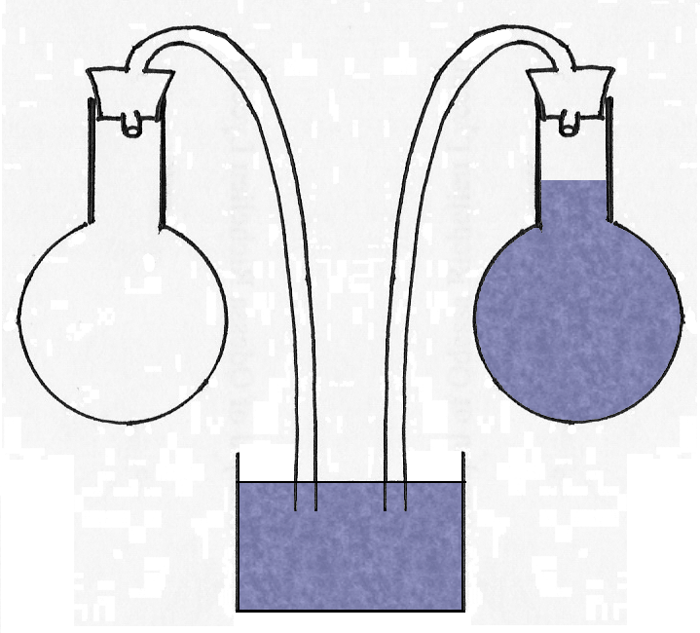
Имеется две колбы: одна с небольшим количеством воды, а вторая - пустая. Обе колбы закрывают пробками. В пробки вставлены гибкие трубки, второй конец которых опущен в воду (уровень воды ниже уровня пробок). Колбы нагревают до 100 ⁰С и поддерживают эту температуру в течение некоторого времени. Нагревание прекращается, и колбы остывают естественным способом. При этом вода по трубкам начинает подниматься вверх. Исследуйте и опишите, в какой из систем вода поднимается быстрее и на большую высоту. Как эффект зависит от времени прогревания колб?

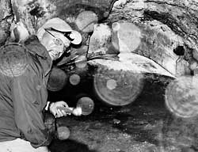
3. «НЛО».
При фотографировании с использованием фотовспышки на снимке могут появиться яркие диски, такие как на рисунке. Исследуйте и объясните это явление.

4. «Мобильный резонанс».
Поместите мобильный телефон в металлический контейнер с отверстием. Исследуйте, при каких условиях мобильный телефон начинает звонить при наборе его номера с другого телефона.

5. «Связанные компасы»
Поместите два одинаковых компаса на стол недалеко друг от друга. Встряхните один из них так, чтобы его стрелка начала колебаться. Стрелка второго компаса тоже начнёт колебаться. Исследуйте и объясните поведение этих связанных осцилляторов.

6. «Прыгающая капля»
Исследуйте движение капель воды падающих на несмачиваемую поверхность, например покрытую сажей или тефлоном.

7. «Карусель».
Поместите пластиковый стаканчик на тонкий слой жидкости, налитой на плоскую твердую поверхность. Приведите стаканчик во вращение. От каких параметров зависит его угловое ускорение?

8. «Стеариновый двигатель».
Свеча уравновешена на горизонтальной игле, проходящей вблизи ее центра масс. Если свечу зажечь с обеих сторон, то она может начать совершать колебания. Исследуйте явление. Как можно добиться максимальной мощности такого «двигателя»?
9. «Горячая голова».
Поместите горячий металлический шар на параллельные горизонтальные рельсы. Шар начнёт двигаться. Опишите его движение. Чем определяется скорость шарика?

10. «Прутик-попрыгунчик».
Дети иногда забавляются интересной игрой – гибкий длинный прутик при ходьбе одним концом толкают впереди себя по поверхности дороги. Он изгибается и подскакивает. Опишите, от чего зависит характер движения кончика прутика?

11. «Сушим белье!».
Исследуйте процесс высыхания висящего вертикально мокрого листа бумаги. Как будет перемещаться граница между сухой и влажной частями листа? Какие факторы на это влияют?

12. «Остановите падение».
Опытные официанты, наливая напитки, избегают стекания капель по стенкам бутылки особым ее поворотом. Исследуйте, как нужно двигать бутылку, чтобы по ней не стекло ни капли.

13. «Трансформаторы».
Простой закон трансформации связывает отношение выходного и входного напряжения с отношением числа витков в обмотках. Исследуйте, как влияет изменение частоты тока и других параметров на неидеальное поведение трансформатора.

14. «Хлопушка».
Оцените характеристики звука, который возникает в момент, когда лопается полиэтиленового пакетика. Объясните и опишите его природу.

15. «Сага о вечном двигателе».
Сверните из очень тонкой проволоки небольшую спираль, слегка смажьте ее гидрофобным составом и аккуратно положите на воду. Затем наберите пипеткой несколько капель мыльного раствора и капайте в центр спирали. Изучите и опишите наблюдаемое движение спирали.

16. «Электроосциллятор».
К середине горизонтального провода подвешен груз. Когда через провод пропускают постоянный ток, груз может начать колебаться. Опишите и объясните это явление.

17. «Я пишу, а бумаги мне все мало…».

Да - всем, бредущим по стопам Творца,
Помимо сердца, разума, отваги
И дара трогать звуками сердца, -
Нужна ещё корзина для бумаги:
Ведь то, что создаётся на века, -
Не удаётся без черновика.
Борис Заходер

Скомкаем обычный лист бумаги. В результате на листе образуется случайная сеть складок. Опишите связь характеристик сетки складок с радиусом комка.

Задачи предложили и подготовили: Анисимов М.И. (Киев), Виктор П.А. (Одесса), Гельфгат И.М.(Харьков), Камин А.А., Камин А.Л. (Луганск), Кельник А.И. (Киев), Колебошин В.Я., Колебошин С.В. (Одесса), Колупаев И.Н. (Харьков), Креминский Б.Г. (Киев), Кулинский В.Л., Матвейчук О.И. (Одесса), Орлянский О.Ю. (Днепропетровск), Филатова Е.Г. (Одесса).

